ANUNȚ DE PARTICIPARE

privind achiziționarea – Materiale promoționale
prin procedura de achiziție de valoare mică

- Denumirea autorității contractante: Secretariatul Parlamentului Republicii Moldova
- IDNO: 1006601003762
- Adresa: mun. Chișinău, bd. Ștefan cel Mare și Sfânt, 105
- Numărul de telefon/fax: 0 22 820-205; 820-201; 820-196; 820-221
- Adresa de e-mail și pagina web oficială ale autorității contractante: sap@parlament.md; parlament.md;
- Adresa de e-mail sau pagina web oficială de la care se va putea obține accesul la documentația de atribuire: documentația de atribuire este anexată în cadrul procedurii în SIA RSAP
- Tipul autorității contractante și obiectul principal de activitate (dacă este cazul, mențiunea că autoritatea contractantă este o autoritate centrală de achiziție sau că achiziția implică o altă formă de achiziție comună): Autoritate publică
- Cumpărătorul invită operatorii economici interesați, care îi pot satisface necesitățile, să participe la procedura de achiziție privind livrarea/prestarea următoarelor bunuri/servicii:
Cod CPV: 2290000-0
Nr. lot | Denumirea bunurilor | Unitatea  de măsură | Cant. | Specificarea tehnică deplină solicitată, Standarde de referință | Valoarea estimată  fără TVA
1.1 | Broșură cu text și poze,  limba română | Buc. | 1000 | Metoda de tipar: OFFSET  Format broșură închisă 105x210 mm vertical  Format broșură deschisă: 210x210 mm  Volum 32 pagini inclusiv coperta.  Cromatica 4+4 (copertă și bloc).  Hârtie bloc și copertă: cretată mat 140 g/m²  Unire bloc copertă - 2 scoabe argintii  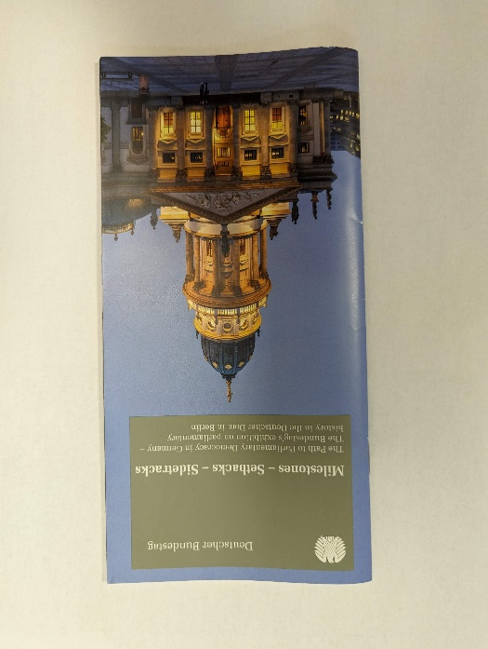  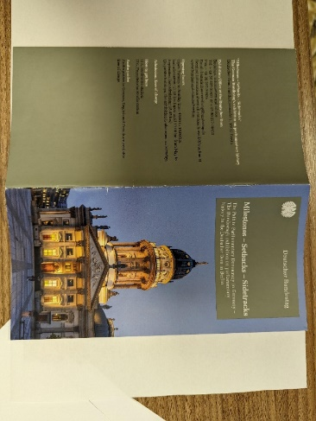 | 10000,00
1.2 | Broșură cu text și poze,  limba engleză | Buc. | 1000 | Metoda de tipar: OFFSET  Format broșură închisă 105x210 mm vertical  Format broșură deschisă: 210x210 mm  Volum 32 pagini inclusiv coperta.  Cromatica 4+4 (copertă și bloc).  Hârtie bloc și copertă: cretată mat 140 g/m².  Unire bloc cu copertă - 2 scoabe argintii. | 10000,00
2 | Planificator școlar A4 | Buc. | 2000 | Metoda de tipar: OFFSET  Format – A4  Hârtie offset 200 g/m²  Cromatica 4+0  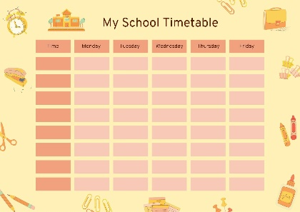 | 5833,33
3 | Card poștal | Buc. | 2000 | Metoda de tipar: OFFSET  Format 100x150mm  Carton cretat alb 300 g/m²  Pe față – lăcuire UV (unde este poza)  Cromatica 4+1  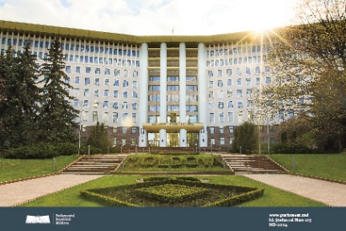  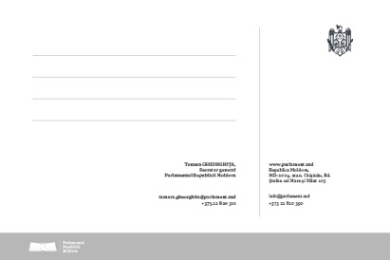 | 4166,66
4 | Steag personalizat cu logoul Parlamentului | buc. | 1000 | Format 225x100 mm 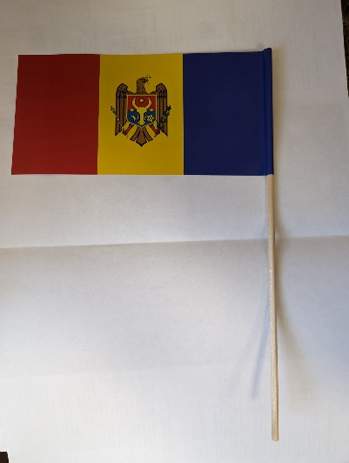 | 4166,66
 | Valoarea estimativă totală, lei, fără TVA |  |  |  | 34166,65

- În cazul în care contractul este împărțit pe loturi un operator economic poate depune oferta (se va selecta):
- Pentru un singur lot;
- Pentru mai multe loturi;
- Pentru toate loturile; V
- Alte limitări privind numărul de loturi care pot fi atribuite aceluiași ofertant nu se aplică.
- Termenii și condițiile de livrare/prestare solicitați: până la data de 22 decembrie 2023.
- Termenul de valabilitate a contractului: 31 decembrie 2023.
- Scurta descriere a criteriilor de calificare:

Nr. d/o | Criteriile de calificare și de selecție  (Descrierea criteriului/cerinței) | Mod de demonstrare a îndeplinirii criteriului/cerinței: | Nivelul minim/  Obligativitatea
1 | Dovada înregistrării persoanei juridice | Certificat/decizie de înregistrare a întreprinderii.  Semnată electronic | Obligatoriu
2 | Oferta | Specificația tehnică și de preț, cu indicarea prețului pe unitate (fără TVA, cu TVA), preț total (fără TVA, cu TVA).  Semnată electronic | Obligatoriu
3 | Date despre participant | Cu indicarea adresei (fizice, juridice), date de contact (nr. de tel, adresa e-mail), persoana de contact.  Semnată electronic | Obligatoriu
4 | Certificat de atribuire a contului bancar | Eliberat de banca deținătoare de cont | Obligatoriu
5 | Declarație de eligibilitate | Conform Anexei nr.2 la Regulamentul cu privire la achizițiile publice de valoare mica, aprobat prin HG nr.870/2022.  Semnată electronic | Obligatoriu
- Tehnici și instrumente specifice de atribuire (dacă este cazul specificați dacă se va utiliza acordul-cadru, sistemul dinamic de achiziție sau licitația electronică): nu se aplică.
- Condiții speciale de care depinde îndeplinirea contractului (indicați după caz): nu se aplică.
- Ofertele se prezintă în valuta - lei MD.
- Criteriul de evaluare aplicat pentru atribuirea contractului: cel mai mic preț.
- Factorii de evaluare a ofertei celei mai avantajoase din punct de vedere economic, precum și ponderile lor:

Nr. d/o | Denumirea factorului de evaluare | Ponderea%
 | Nu se aplică | Nu este
- Termenul limită de depunere/deschidere a ofertelor:
- conform SIA RSAP
- pe: conform SIA RSAP
- Adresa la care trebuie transmise ofertele sau cererile de participare:
Ofertele sau cererile de participare vor fi depuse electronic prin intermediul SIA RSAP
- Termenul de valabilitate a ofertelor: 20 de zile
- Locul deschiderii ofertelor: SIA RSAP.
Ofertele întârziate vor fi respinse.
- Limba sau limbile în care trebuie redactate ofertele sau cererile de participare: limba română.
- Alte informații relevante: nu sunt.

Conducătorul grupului de lucru: ______________________________ Tatiana RUSU

Coordonat:
Diana LIPCAN, Șef, Secție achiziții publice

Executor: Valentina Ursu
Tel. (0) 22 820-221

